|  |  |  |
| --- | --- | --- |
| **בנק ישראל**  דוברות והסברה כלכלית | logo.gif | ‏ירושלים, כ"ג באדר התשע"ד  ‏‏25 במרץ 2014 |

הודעה לעיתונות:

**התפתחות החוב במשק בחודשים ינואר-פברואר 2014**

יתרת החוב של **המגזר העסקי** עלתה בחודש ינואר ב-0.2% לרמה של כ-781 מיליארדי ש"ח.  
יתרת החוב של **משקי הבית** עלתה בכ-0.6 מיליארדי ש"ח (0.1%) ועמדה בסוף החודש על כ-411 מיליארדים.

1. החוב של המגזר העסקי

* מהחטיבה למידע ולסטטיסטיקה נמסר, כי בחודש ינואר עלתה יתרת החוב של המגזר העסקי בכ-1.5 מיליארדי ש"ח לרמה של כ-781 מיליארדים (0.2%). העלייה ביתרה נבעה בחלקה מגיוס חוב נטו של כ-0.5 מיליארדי ש"ח: תוצאה של הנפקות אג"ח והלוואות חוץ בנקאיות של כמיליארד ש"ח שקוזזו בחלקן ע"י פירעון הלוואות מהבנקים.
* בחודש פברואר הנפיק המגזר העסקי (ללא בנקים וביטוח) אג"ח בשווי של כ-5.1 מיליארדי ש"ח, רובן באמצעות אג"ח לא סחיר; מזה כ-2.8 מיליארדים הנפקה של חברת תקשורת.

**לוח 1: התפלגות החוב של המגזר העסקי**

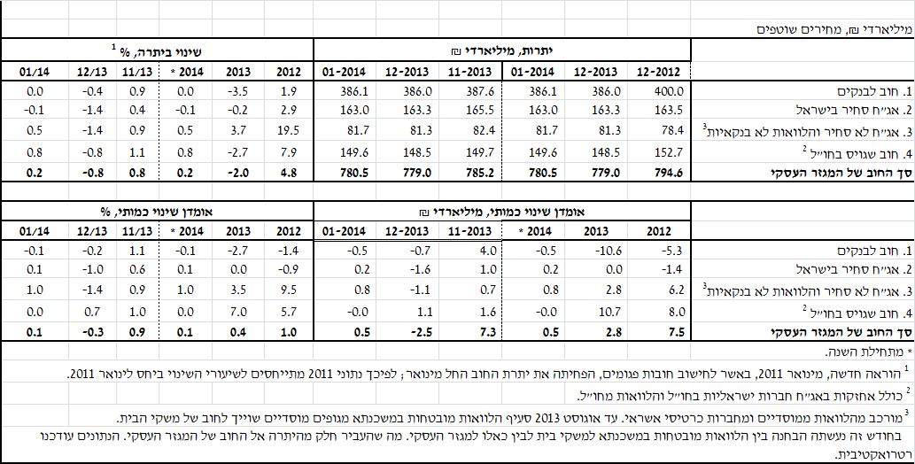

**לוח 2: התפלגות החוב לפי בסיסי הצמדה**

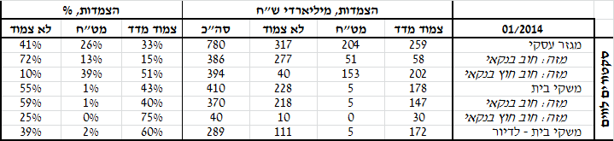

**איור 1: הנפקות אג"ח של הסקטור העסקי הלא פיננסי**



1. החוב של משקי הבית

* יתרת החוב של משקי הבית עלתה בחודש ינואר בכ-0.6 מיליארדי ש"ח (0.1%) לרמה של כ-411 מיליארדים. העלייה ביתרה נבעה מגיוס חוב של 1.6 מיליארדי ש"ח, כמחציתו חוב לדיור, וקוזזה בחלקה מהשפעת ירידת מדד המחירים לצרכן. יתרת החוב לדיור מסך החוב של משקי הבית עלתה בכ-0.7 מיליארדי ש"ח (0.3%) ועמדה בסוף ינואר על כ-289 מיליארדי ש"ח.
* בחודש פברואר הסתכמו ביצועי המשכנתאות (נטילות של משכנתאות חדשות) בכ-4.3 מיליארדי ש"ח, גבוה מהנתון בחודש ינואר, אך זהה לממוצע הביצועים החודשי בשנת 2013.

**לוח 3: יתרות החוב של משקי הבית**

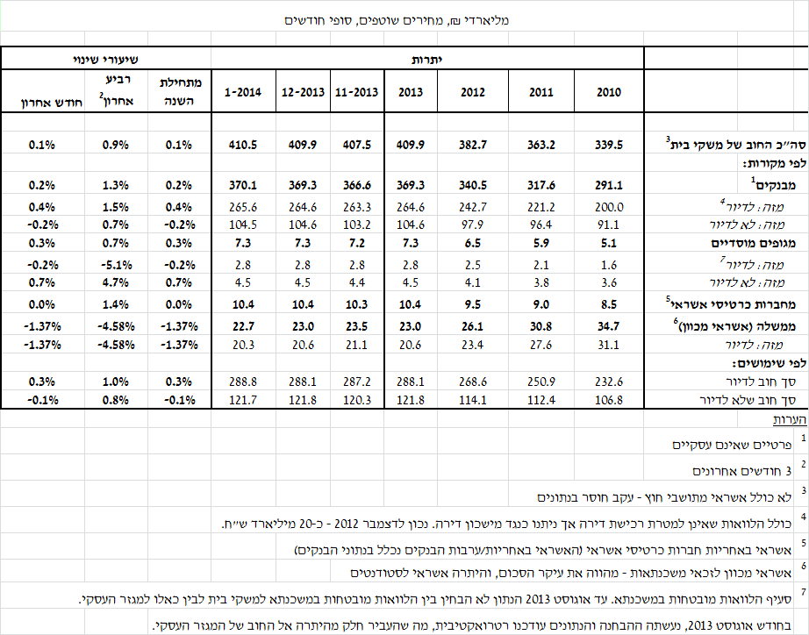

**איור 2: נטילת משכנתאות חדשות מבנקים לפי סוגי הצמדה**



1. עלויות החוב במשק

* בחודש ינואר פער הריביות במגזר הלא צמוד נותר ללא שינוי לעומת החודש הקודם.
* הפער בין הריבית על האשראי הבנקאי החדש שניתן והריבית על הפיקדונות במגזר הצמוד למדד ירד בחודש ינואר בכ-0.06 נק' אחוז, זאת עקב ירידה בריבית על האשראי ועליה בריבית על הפיקדון.
* בסוף חודש ינואר עמד המרווח בין תשואת מדד האג"ח הקונצרני הצמוד, תל בונד 60, לבין ממוצע תשואות האג"ח הממשלתיות הצמודות – על רמה של 1.29 נק' אחוז, גבוה מהחודש הקודם בכ-0.07 נק' אחוז. בשנה האחרונה הצטמצם מרווח זה בכ-0.2 נק' אחוז.
* בחודש פברואר הריבית הממוצעת על משכנתאות חדשות לא צמודות ירדה בכ-0.01 נק' אחוז, זאת בהמשך לירידות בחודשים האחרונים. הריבית על משכנתאות חדשות צמודות למדד עלתה בכ-0.01 נק' אחוז.

**לוח 4: עלויות החוב והמרווחים**

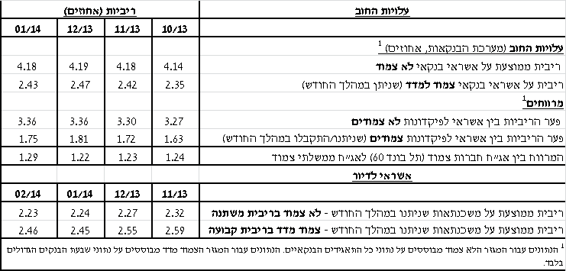

**איור 3: המרווח בין אג"ח חברות צמוד (תל בונד 60) לאג"ח ממשלתי צמוד**



**איור 4: ריביות על משכנתאות חדשות מבנקים – המגזר הלא צמוד**



**איור 5: ריביות על משכנתאות חדשות מבנקים – המגזר צמוד המדד**



ראה קישור למידע נוסף בנושא המופיע באתר הבנק בדף [יתרות האשראי במשק](https://e.boi.org.il/he/DataAndStatistics/Pages/MainPage.aspx?Level=4&Sid=53&SubjectType=2)

קישור [לנתוני משכנתאות](https://e.boi.org.il/he/BankingSupervision/Data/Pages/Tables.aspx?ChapterId=13)